**Отчет о проведении праздничного мероприятия, посвященного празднику Наурыз в КГУ «Новодонецкая основная школа»**

20.03.2018 в КГУ «Новодонецкая основная школа» был проведен большой праздничный концерт, посвященный празднованию Наурыза. В концерте приняли участие все учащиеся школы с 0 по 9 класс. В подготовке концерта и номеров приняли участие все учителя школы. Вниманию зрителей были представлены номера художественной самодеятельности, патриотического чтения стихов. С историей, культурой и традициями праздника присутствующих ознакомили ведущие праздника.

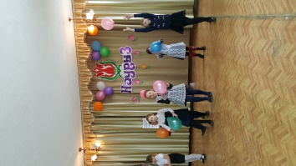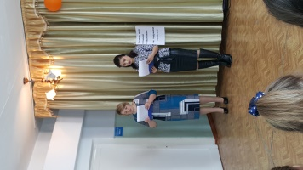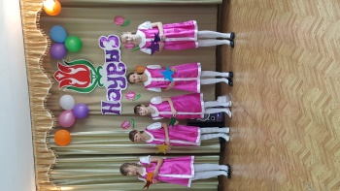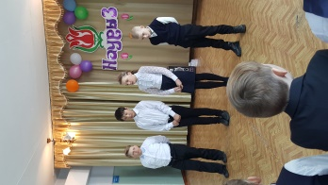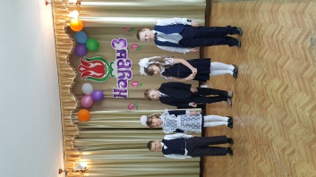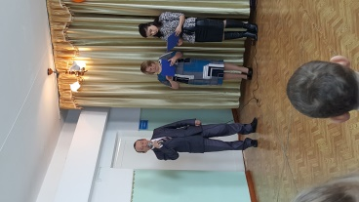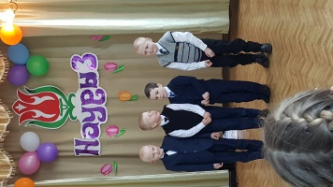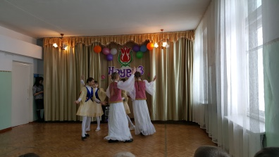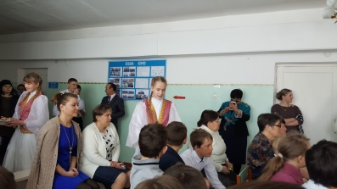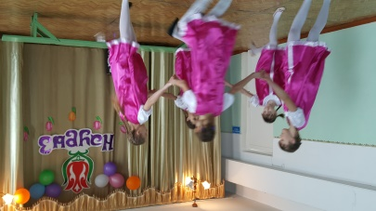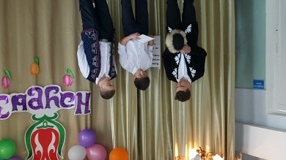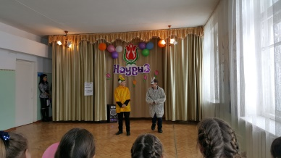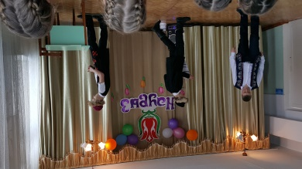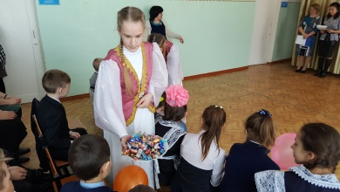

Зам.директора по ВР: Уткина М.В.